SARAVÁ povo cigano!
Saravá cigana carmem!

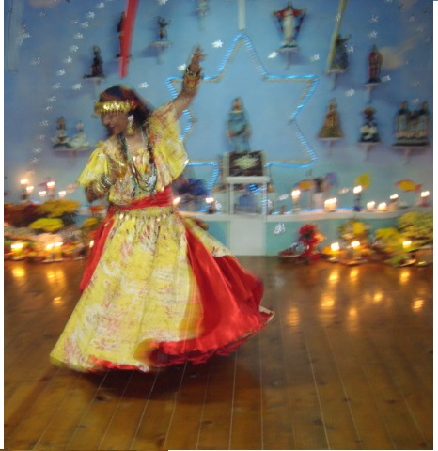

LEMBRETES:  Se você tem uma história, não importa sobre que assunto, e quer vê-la publicada aqui, é só no enviar por e-mail que, depois de analisado pela divisão de cultura e acharem correta, com certeza será publicada.  Faça isso: caboclamarola@gmail.com  envie uma ilustração sobre o assunto que também será publicado.  *************************************  ✓ Sextas-feiras ⇒ Atendimentos – durante a gira.  ✓Quinta-Feira ⇒ Gira do Marco  ✓Sabado ⇒ gira de desenvolvimento  ✓ Segunda-Feira ⇒ Apometria  SE VOCE DESEJA ATENDIMENTO NA APOMERIA MANDE UM WHATSAPP PARA 88036887 COM SEU NOME E TELEFONE  *************************************  Chega um tempo na vida que a gente aprende que ninguém nos decepciona, nós que colocamos expectativa demais sobre as pessoas. Cada um é o que é e oferece aquilo que tem para oferecer.  >^< ¨<^> ¨ >^< <^> ¨ >^< <^>  Deixe pra trás o que não te leva pra frente.  >^< ¨<^> ¨ >^< <^> ¨ >^< <^>  Aprendi que o tempo cura, que mágoa passa, que decepção não mata, que hoje é reflexo de ontem, que os verdadeiros amigos permanecem e que os falsos, graças a Deus, vão embora. Compreendi que as palavras têm força, que o olhar não mente e que viver é aprender com os erros. Aprendi que tudo depende da vontade, que o melhor é ser nós mesmos e que o segredo da vida, é viver!  >^< ¨<^> ¨ >^< <^> ¨ >^< <^> | CALENDÁRIO DE ATIVIDADES PERMANENTES DA A.B.T.U.C.M.M GIRAS DE:  OGUM E POVO D`ÀGUA - Descarrego  POMBA GIRA - Atendimento  XANGÔ - Passes - Logo após, gira de CRIANÇA  PRETO VELHO - Passes, Benzeduras e atendimento  POVO DO ORIENTE - Energização  CIGANOS - atendimento  CABOCLOS - Descarrego - Passes e Atendimento  EXÚ - atendimento  GIRA MISTA - Atendimento  ESTUDO DO EVANGELHO/ UMBANDA  Doutrinação e Atendimento a sofredores desencarnados e Passes nos médiuns e assistência.  O ATENDIMENTO NESTA CASA É TOTALMENTE GRATUITO. AUXILIE NOSSA ASSOCIAÇÃO, TORNANDO-SE SÓCIO.  GIRAS DE DEZEMBRO/2024:  06/12 – HOMENAGEM PARA A CIGANA CARMEM E ENCERRAMENTO DO ANO  00/12 –  00/12 –  

Clã Ciganos dos Ventos - Ciganos da Sorte 🍀

Oração: "Ciganos dos Ventos, vós que tendes o dom de prever o futuro, que conheceis meu destino e sabeis onde está meu melhor caminho, peço que me conduza pelos caminhos de luz e da vida tendo a certeza de que, sendo conduzido por vós, estarei sendo conduzido por Deus e por Santa Sara de Kali."

Oferendas:

✔Vela : branca, amarela, vermelha, cobre, azul escura
✔3 rosas amarelas
✔Bebida: Água ou champanhe
✔Frutas: manga, maçã , nectarina, ameixa
✔Objetos: estrela de cinco pontas, cartas, bola de cristal, baralho, fitas coloridas
✔Pano: amarelo ou vermelho

Local para despachar a oferenda: Numa árvore frondosa



SIMPATIA CIGANA DO ESPELHO MÁGICO PARA FICAR MAIS ATRAENTE

Nem sempre se está em sua melhor forma, ou bem consigo mesma. Tanta insegurança, ou insatisfação pode fazer com que perca aquele seu brilho tão especial, e esse pode ser o melhor momento para recorrer a uma simpatia cigana para ficar atraente e muito mais sexy. Com esse tipo de simpatia, além de poder contar com a ajuda extra do plano energético, ainda faz com que a autoestima se eleve e dê a você um ar de frescor e jovialidade.

SIMPATIA CIGANA DO ESPELHO MÁGICO PARA FICAR ATRAENTE

Muito famosa entre aqueles que estão sempre de olho na cultura cigana é a simpatia do espelho mágico, feita para ser simples, rápida e muito eficiente. Afinal, existem relatos onde os resultados chegaram em até dez dias após feito o ritual.
Para essa simpatia cigana será preciso um pincel destes usados para se maquiar, um pedaço de isopor que não precisa ser muito grande e, claro, um espelho de sua preferência. Não é preciso ter um espelho grande, é necessário apenas que este esteja em perfeitas condições e totalmente limpo.


Simpatia cigana para afastar alguém da sua vida
Os passos dessa simpatia para ficar atraente são incrivelmente simples e com o espelho em mãos você deve leva-lo a um local no qual seja possível sujar o objeto – um depósito, uma garagem, entre outros. O objetivo é que ele fique realmente bem sujo, portanto não precisa ficar com receio do local estar “sujo de mais”.
Esse requisito é necessário pois o espelho deve ficar lá por apenas dois dias, então durante esse período ele precisa acumular uma quantidade considerável de sujeira em sua superfície. Depois que ele estiver bem sujo você irá pegar o pincel de maquiagem e com ele você deve limpar o espelho.
Mas não espalhe a sujeira! Ela deve ser levada para cima do pedaço de isopor até que o espelho fique limpo novamente. O isopor então precisa ser “despedaçado” de forma a ficar reduzido a um monte de bolinhas, quanto mais dissolver o isopor com as mãos, melhor.

Simpatia cigana dos pedidos à estrela cadente
Enquanto destrói o isopor, repita a oração para finalizar essa simpatia cigana: “Minha querida cigana, você, cuja beleza estonteante seduz e atrai qualquer homem, faça sua transformação em mim, para que eu seja imediatamente querida por todos os homens por que me interesse, e que essa magia sua permita que eu receba muitos, elogios, por qualquer lugar que passe, para que tanto homens como mulheres admirem a minha beleza, porque assim serei para mim mesma e para todos que me virem, mesmo através de minhas fotos, porque você estará me ajudando, dia e noite, para que eu me acostume com a beleza que possuo, e me preencha de confiança e autoestima.
Assim, receberei os elogios de todos, pela minha beleza interior e exterior, porque de nada adianta ser apenas uma embalagem vazia, sem conteúdo algum.”

SIMPATIA CIGANA PARA AFASTAR PESSOAS INDESEJADAS

Uma simpatia cigana bem feita pode ser usada tanto para afastar aqueles “amigos” chatos que insistem em aparecer na sua casa, sempre dando trabalho e as vezes sem nem avisar, como também serve para afastar pessoas que simplesmente não passam boas energias para você e seus familiares.
Descubra: Sedução: O poder da simpatia Cigana
Para começar essa simpatia cigana, você irá precisar dos seguintes materiais:
- Uma tigela pequena com tampa e que seja, preferencialmente, confeccionada em louça ou vidro;
- Um pedaço de papel em branco, virgem e sem pautas. Pode ser uma folha sulfite;
- Por último, providencie uma dose de vinagre em quantidade suficiente para encher toda a tigela. O vinho tinto é mais recomendado, mas pode ser qualquer outro de sua preferência.
Como modo de preparo dessa simpatia cigana, primeiramente desenhe à lápis uma casa no pedaço de papel. O desenho não precisa ser perfeito, afinal nem todos nascem com grandes dons artísticos. Feito o desenho, faça um grande e generoso X sobre a casa de modo a abranger toda a extensão; vire o papel e no lado contrário escreva o nome da pessoa que deseja ver longe de você e de seu lar. O nome dessa pessoa precisa ser escrito por nove vezes no papel.

Com o papel totalmente preenchido, dobre-o e coloque no fundo da tigela para depois preencher com o vinagre, lembrando de encher o recipiente por inteiro. Tampe e guarde.
A tigela deve ficar guardada por nove dias e somente então pode ser aberta. Você irá descartar todo o vinagre em água corrente, mesmo que seja na pia com a torneira aberta. Retire o papel do fundo da tigela e reserve-o até que esteja completamente seco.

SIMPATIA CIGANA PROMETE ATRAIR O AMOR
A solidão é um problema grave e há muitos que sofrem com ela. Por isso mesmo, dezenas de pessoas procuram uma forma de trazer o amor para suas vidas. A simpatia cigana que deixamos hoje para você, te ajuda a atrair um novo amor em pouco tempo. Mas se lembre que não há simpatia cigana que seja mais poderosa do que a vontade de amar. Você deve estar de coração aberto e de feridas bem fechadas para que esta simpatia cigana faça efeito e traga para você o amor com que tanto sonha.

MATERIAL PARA A SIMPATIA CIGANA PARA ATRAIR O AMOR
Para fazer essa simpatia cigana você vai precisar de:
- Vinho;
- Mel;
- 2 pedacinhos de papel;
- 2 imãs;
- 1 recipiente de vidro;
- 2 tiras de fita vermelha;
- 1 vela vermelha;
- 1 foto sua;
- 1 foto de seu amor.

COMO FAZER A SIMPATIA CIGANA PARA ATRAIR O AMOR?
- Escreva seu nome num dos pedacinhos de papel e no outro escreva o nome da pessoa que ama. Una os dois papéis com um ímã entre eles e amarre-os com uma fita vermelha.
- A seguir, pegue em cada uma das fotos e coloque-as de frente uma para a outra, colando novamente um imã entre elas, amarrando bem as duas com a outra fita vermelha.
- Depois de estes dois passos estarem concluídos, você deve acender uma vela vermelha e erguê-la acima de sua cabeça enquanto oferece ela ao Povo Cigano e faz seu pedido bastante concreto – para esta simpatia cigana dar certo você deve ser bem objetiva no seu pedido.
- Fixe a velha no centro do recipiente de vidro e, na frente da vela, coloque o embrulho feito com os papéis e os nomes e, em cima destes, coloque o embrulho das fotos.
- Faça novamente seu pedido ao Povo Cigano e invoque o poder da lua crescente.
- Regue o recipiente de vidro com mel e encha ele com o vinho, ao mesmo tempo que volta a fazer seu pedido.
É importante referir que esta simpatia cigana deve ser feita fora de casa, enquanto recebe as energias da lua.
No final do ritual, após a vela se apagar, deve colocar papel alumínio em cima do recipiente de vidro e guardar onde ninguém tenha acesso.

Sara, a Mãe do olhar Infantil

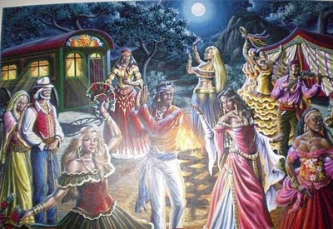
Nas estrelas eu vejo o seu rosto, crepitando entre o brilho do fogo cósmico...
Aqui na terra, a fogueira também crepita seu fogo mundano, e as pessoas cantam
e dançam ao seu redor. São alegres e vistosos, belas e coloridas...
Cantam lindas músicas, em uma antiga língua que desconheço. Essa música vai
viajando pelo espaço, como que dotada de asas luminosas, embalando a dança
daquela que a tudo vê, e a tudo vela, lá do alto. Aqui embaixo o povo dança e
canta. Lá em cima, a Mãe dança e sorri...
Quantas vezes, em meus sonhos e em minha mente, eu vi o povo negro, com seus
antigos rituais, dançando em volta de uma fogueira, a lhes aquecer o coração
dolorido. Sim, eles dançavam e cantavam aos seus Deuses, cantavam as belezas da
antiga África, celebravam as forças da natureza. Isso faz parte de mim, ainda
trago essas lembranças.
Mas esse povo que agora vejo é tão diferente, mas ao mesmo tempo, tão igual.
São mais coloridos, mas tão festivos e alegres quanto. São livres, pois todos os
povos quando dançam são livres. Essa liberdade é a própria divindade manifesta.
Manifesta em gestos de alegria.
Ciganos são como eles se chamam. Para mim um povo estranho. Não conheço seus
costumes, suas regras, sua cultura ou religião. Mas... Agora que os vejo dançar,
não os acho tão diferentes!
Não entendo sua língua, mas sei que suas canções enaltecem a beleza da vida.
Não entendo seus gestos e sua dança, mas sinto a alegria vibrar em meu ser. E,
olhando lá em cima, vejo Ela! A Mãe...
Todos os povos têm a sua Mãe. É a Mãe do Mundo, a Mãe do Cosmos, a Mãe Divina.
A personificação feminina do Criador.
É ela quem eu contemplo, dançando entre o fogo cósmico, embalando e velando
por todo aquele ritual. É Sara, a Santa Negra, a Santa Kali!
Seus olhos são singelos, talvez os mais singelos que já vi. São os olhos de
uma menina-criança. É charmosa, é meiga, seu fogo é abrasador. Sinto-o agora
queimar tão perto, dentro do meu coração. Pelo jeito, aquelas pessoas também
sentem.
Seus cabelos ondulados dançam por si só, seu sorriso, que se confunde com o
brilho das estrelas, parece-me a própria Deidade da beleza.
Ah Sara, mãe Divina dos ciganos, Mãe daqueles que não tem pátria, não tem
moradia, mas que tem a liberdade. Mãe de um povo excluído, mas que de seus seios
gera forças para eles continuarem a viver. Mãe dessas lindas mulheres, que
parecem imitar seus movimentos Criadores. Mãe desses homens honrados e
corajosos. Mãe desse povo que respeita os velhos, e ensinam as crianças a
viverem pela religião do sorriso...
Na minha mente as cenas vão se multiplicando, uma após a outra, como um filme.
Mas não consigo mais tirar minha atenção lá do alto. A Mãe tem muitas faces, e
Sara é uma delas...
No coração ouço uma voz. E ela me diz para eu me juntar a eles:
“Não existe povo, ritual, cultura, que esteja acima do amor e alegria que
embalam a vida. Você não os conhece, você não dança como eles, mas sorri e ama
como eles. São iguais, Meus filhos queridos. Vá lá, junte-se com seus
novos-velhos irmãos
As barreiras que o homem ergue a própria volta, apenas
servem para uma coisa: serem
derrubadas. Vai filho...
E lá fui eu dançar no meio daquele povo. Até que não era tão difícil aprender
seus passos. Vamos lá, vou botar minha alma nessa dança...
Nisso, minha visão começa a turvar-se um pouco, e vejo junto deles, os velhos
negros da antiga África, a dançarem imitando os movimentos da natureza... Vejo
também índios e índias, a chacoalharem bem alto seus maracás. Vejo as orientais
com seus esvoaçantes véus...
Aquilo se torna uma mistura de povos e raças, culturas diversas... Não se fala
mais nenhuma língua, apenas a universal língua do amor, da celebração e da
alegria. Lindo, lindo demais...
Lá em cima, a Mãe continua a dançar... “São todos irmãos... Meus Filhos
queridos!”Sim, somos todos irmãos, filhos da Mãe do mundo! Obrigado, Mãe querida...
Sara, que brilha entre o Sol e a Lua, dançando no Cosmos;
Mãe do Povo Cigano, mas Mãe de toda a Humanidade também;
Que seu Ser seja em meu coração, palavras e mente,
Por hoje e todo sempre!
Mãe, sopra seu vento de bênçãos por todos esses povos,
Que esqueceram a alegria do dançar,
Perdendo-se nas diferenças
Da cor, da raça e do falar.
Mãe do Mundo, negra como a noite;
Reluzente e branca como o dia;
Brilha, brilha e brilha,
No nascer e renascer de uma nova filha !
Primavera das flores!
O nascer de um sorriso!
Encantos de Sara,
A Mãe do olhar infantil...

Tudo que você precisa saber sobre a linha dos Ciganos na Umbanda!
D
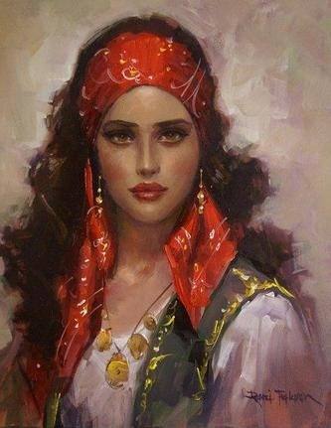
Os Ciganos inicialmente se manifestaram na Umbanda dentro da Linha do Oriente. Mais tarde, vieram como Linha autônoma e com um campo especializado de atuação, que se volta muito para a magia visando à prosperidade, à união das famílias, ao amor, à cura, à quebra de magias negativas, à superação de preconceitos e traumas e bloqueios emocionais. A magia cigana é muito ampla e não possui a regência de um Orixá específico, sendo Santa Sara Kali, padroeira dos Ciganos, a principal regente dessa linha tendo a subregência de todos os Orixás.
A linha traz o arquétipo de um povo muito antigo e místico, de alma livre, desapegado e, por isso mesmo, capaz de atrair a prosperidade no campo espiritual e material e de ensiná-la a quem precise. Popularmente, às vezes se pensa que os Ciganos eram apegados a joias e metais preciosos, mas o que ocorre é que esses valores eram de fácil transporte para eles, que eram nômades, e assim procuravam ter meios de subsistência. O desapego e o senso de liberdade aparecem na sua maneira de viver, que é sustentada em suas crenças, tradições e na valorização da família. Nunca se envolveram em disputas por domínio ou conquistas. Nem todos foram precisamente Ciganos quando em vida, muitos se agruparam por afinidade energética desta bonita linha.
Os ciganos são espíritos ricos em histórias e lendas. Foram nômades em séculos passados, pertencentes a várias etnias. Em grande parte são do antigo Oriente. Erroneamente são confundidos com cartomantes ociosas de praças públicas que, por qualquer vintém, lêem as vidas passadas. São entidades festeiras, amantes da liberdade de expressão, excelentes curadores, trabalham com fogo e minerais. Cultuam a natureza e apresentam completo desapego às coisas materiais. São alegres, fiéis e ótimos orientadores nas questões afetivas e dos relacionamentos humanos. Utilizam comumente nas suas magias moedas, fitas e pedras, perfumes e outros elementos para a caridade, de acordo com certas datas e dias especiais sob a regência das fases da Lua.
Tudo no mundo Cigano está envolvo em magia. Há muitos símbolos, tais como:
Roda: É o grande símbolo Cigano. Simboliza o “Sansara”, o ir e vir; o passar por diversos estados; o ciclo nascimento/morte/renascimento. Usado para “o despertar da consciência” e assim promover a evolução e o equilíbrio.
Estrela de seis pontas: Simboliza proteção e está ligado à diversos clãs ciganos. É o símbolo dos grandes Chefes Ciganos. Usado como talismã de proteção contra inimigos visíveis e invisíveis. Também conhecido como Estrela Cigana e Estrela de David. Representa sucesso e evolução interior. Suas seis pontas formam dois triângulos iguais, que indicam a igualdade entre o que está encima e o que está embaixo (princípio de uma das Leis Herméticas).
Estrela de cinco pontas (pentagrama): Simboliza evolução, o domínio dos cinco sentidos. Usado para proteção, está associado também à intuição, à sorte e ao êxito.
Ferradura: Simboliza energia e sorte. Os Ciganos a consideram um poderoso talismã. É usada para atrair energia positiva, a boa sorte e a fortuna e para afastar a má sorte. Também representa o esforço e o trabalho.
Chave: Simboliza as soluções. Usada para atrair boas soluções de problemas. Quando trabalhada no fogo, atrai sucesso e riquezas.
Lua: Simboliza a magia e os mistérios. Usada geralmente pelas Ciganas para atrair percepção, o poder feminino, a cura e o exorcismo, e sempre atentando para as suas fases: Nova, Crescente, Cheia e Minguante. A Lua Cheia é o maior símbolo de ligação com o Sagrado, sendo chamada de “madrinha”. As grandes festas Ciganas sempre acontecem em noites de Lua Cheia.
Coruja: Simboliza “ver a totalidade”. É usado para ampliar a percepção com a sabedoria, possibilitando ver a totalidade, o consciente e o inconsciente. Símbolo de sabedoria.
Âncora: Simboliza segurança. Usada para trazer segurança e equilíbrio no plano físico, inclusive financeiro e para se livrar de perdas materiais.
Moeda: Simboliza proteção e prosperidade. Usada contra energias negativas e para atrair dinheiro. É associada ao equilíbrio e à justiça, bem como à riqueza material e espiritual representada nas duas faces da moeda (cara e coroa). Para os Ciganos, cara é o ouro físico; e coroa é o espiritual.
Punhal: Simboliza força, poder, vitória e superação. Muito usado nos rituais de magia, tem o poder de transmutar energias. Os Ciganos usavam o punhal para abrir matas e por isso ele é um dos grandes símbolos de superação e pioneirismo, além da roda.
Taça: Simboliza união e receptividade (qualquer líquido cabe nela e adquire sua forma). No casamento Cigano, os noivos tomam vinho numa única taça, representando valor e comunhão eterna.
Trevo: É o símbolo mais tradicional de boa sorte. O trevo de quatro folhas traz felicidade e fortuna; encontrar um é prenúncio de boas notícias.
Sobre o dia de comemoração dos Ciganos:
A maior peregrinação dos Ciganos encarnados é a que acontece para Saintes-Maries-de-La-Mèr, na região de Camargue (Sul da França), onde fica o Santuário de Santa Sara Kali. Todos os anos, Ciganos do mundo inteiro peregrinam às margens do mar Mediterrâneo para louvar Santa Sara, nos dias 24 e 25 de maio (o que tornou este o dia dos Ciganos na Umbanda). A origem do culto a Santa Sara permanece um mistério.
Foi provavelmente na primeira metade do século XIX que os Boêmios criaram o hábito da grande peregrinação anual a Camargue. Contam-se muitos milagres atribuídos a Santa Sara, considerada a Padroeira do Povo Cigano. Além de trazer saúde e prosperidade, Santa Sara Kali é cultuada pelas Ciganas por ajudá-las diante da dificuldade de engravidar e como protetora dos partos difíceis. Muitas Ciganas que não conseguiam ter filhos faziam promessas: se concebessem, iriam à cripta da Santa, em Saintes-Maries-de-La-Mèr, cumprindo uma noite de vigília e depositando em seus pés, como oferenda, o mais bonito lenço (diklô) que encontrassem. E lá existem centenas de lenços, como prova que muitas Ciganas receberam esta graça.
Símbolos de representação da linha: Os símbolos ciganos em geral, mas principalmente a roda.
Cores: Todas as cores. Branca para Santa Sara.
Ferramentas: Baralho, espelho, punhal, cristais e pedras coloridas, moedas antigas, medalhas, estrelas de seis e de cinco pontas, chave, ferradura, trevo, taça, roda, âncora, bolas de cristal, fitas e lenços coloridos, instrumentos musicais, leques, folhas e pétalas, tacho de cobre ou de prata, cestas de vime, etc.
Flores: Qualquer flor e de todas as cores. Rosas coloridas são especiais.
Comidas: Frutas não cítricas, frutas secas, carnes bem preparadas ao molho de frutas ou vinho.
Bebidas: Vinho tinto, licores, Martini, Amarula, etc.
Fumo: Cigarrilhas, cigarros de sabor, charutos, etc.
Pontos de Força: Grandes campos ou qualquer ponto da natureza da preferência do cigano.
Saudação: Optchá! Salve o Povo Cigano!

ATABAQUE

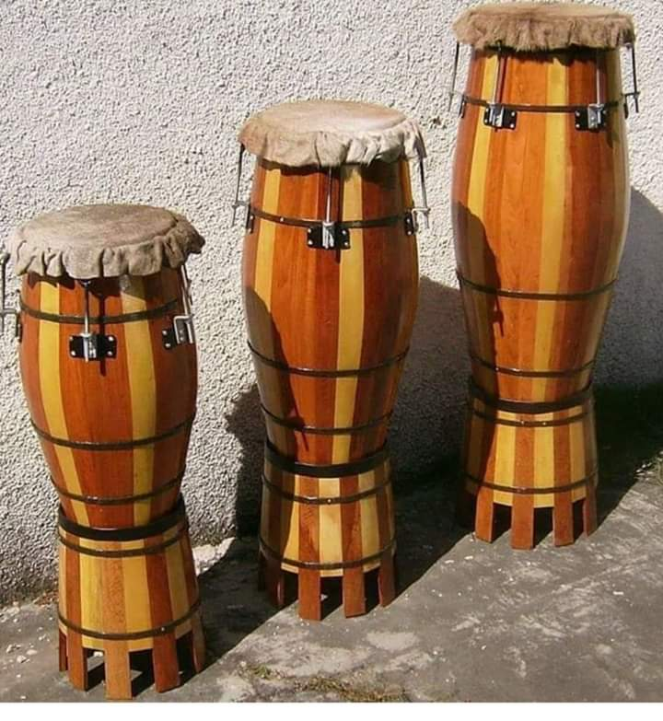

Pra quem não me conhece, sou aquele que faz o corpo dos médiuns tombar, sou eu o responsável pelos seus arrepios, pelos seus tremores, suas vertigens, sou eu quem chamo o dono do seu ori a terra.
Sagrado e para poucos, poucos que tem uma enorme responsabilidade, são poucos aqueles que eu denomino meus reis, que me tocam afinam e me estremecem.
Sou festivo, sou sério, sou pra reza, já vi muitos nascerem, já vi seus deuses bailarem a minha frente, já te vi pequeno abian, te vi sofrer aos meus pés, eu faço tum e seu coração faz tum-tum.
E eu te coloco a dormir, num curto toque.
Motumbá, me chamo atabaque, e sem mim a umbanda e o candomblé, não há. Axé

AUTO PERDÃO

Se o perdão ao outro é importante, o perdão a si mesmo é essencial no processo evolutivo. O aprendizado na vida está estruturado em erros e acertos, e não há quem não se equivoque, ferindo a si mesmo ou ao próximo, em atitude de desamor, ignorância, crueldade ou sem intenção, por não perceber, a profundidade das consequências de suas escolhas.
Auto perdão é a manifestação do autoamor, de uma estima profunda por si mesmo, que é construída na experiência com Deus ou com o amor.
Auto perdão é busca de recomeço, atitude de humildade e submissão aos desígnios divinos e suas leis. É a evitação de sofrimento desnecessário, caminho para a paz da alma que se acolhe com generosidade e compaixão sem abandonar o rigor dos esforços de auto superação e autodomínio, que são instrumentos necessários para o estabelecimento da saúde espiritual.
É atitude de introspecção e cultivo dos dons da alma, movimento semelhante ao da lagarta que estaciona no galho, cansada de rastejar e decide-se pela necessária metamorfose espiritual que lhe confira asas para voar alto em direção à luz.
Perante as atitudes que tenham sido equivocadas para com o próximo, o auto perdão é o movimento da alma que se permite reparar, sem sofrimento obrigatório, o mal que haja semeado, pelo bem intensivo e constante àquele que foi prejudicado.
Dr. Andrei Moreira - Autocura
A Alma em Terapia

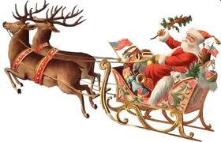

ANÚNCIOS

Colabore com a ABAIAS → Associação Beneficente ao Amparo a Infância e Assistência social.

VISITE O SITE DA “ABTUCMM” Acesse: http://www.maroladomar.com.br____

Não fume em nossas dependências.


MARIA ALICE TARÔ
Marque sua hora pelo WHAATS APP (48) 996891905

Eldeni F. Camargo - WHAATS APP 988036887

